GW-1366LD Беговая дорожка электрическая 12 км/ч

РУКОВОДСТВО по эксплуатации
НАЗНАЧЕНИЕ

Данная раскладная беговая дорожка относится к стационарному спортивному оборудованию, а также предназначена для аэробных тренировок, которые способствуют развитию сердечнососудистой системы. Данная беговая дорожка предназначена для ходьбы и бега с компьютерным управлением, включающим функции измерения расстояния, времени, скорости, расхода калорий.

Технические характеристики
- Мощность в л.с. – 1,35
- Мощность в кВт – 1
- кол-во заданных программ тренировки -- 5
- программы можно задавать на периоды от 8 до 99 минут
- тренировку можно программировать самостоятельно на заданное количество сжигаемых калорий, на заданную дистанцию или на заданное время
- наличие ключа безопасности
- датчики пульса на ручках
- размер беговой площадки, см – 112х36
- размер площадки, занимаемой в рабочем положении, см – 153х62
- размер площадки, занимаемой в сложенном положении, см – 40х61
- габаритные размеры в упакованном состоянии, см – 154х69х29
- максимальный вес пользователя – 110 кг
- вес тренажёра – 32 кг

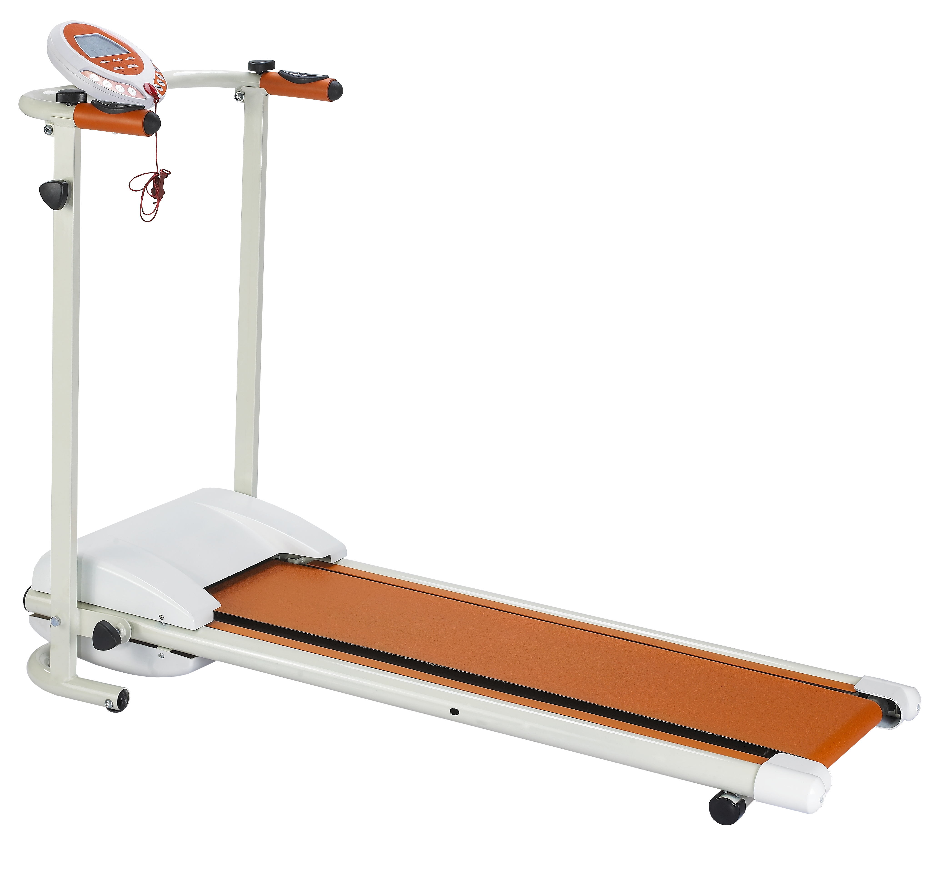
СБОРКА И УСТАНОВКА
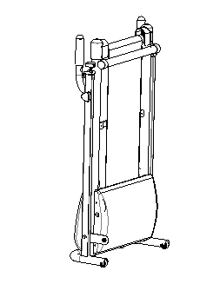
- Распакуйте дорожку.

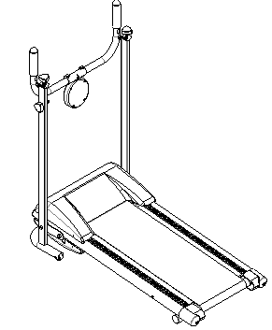

- Отверните винт на левой стойке и опустите беговую площадку.
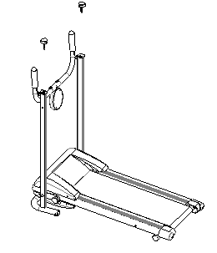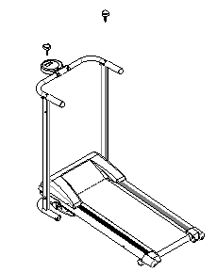

- - отверните винты в верхней части стоек;
- поверните поручни, как показано на рисунке;
- заверните винты на прежнее место, закрепив поручни.

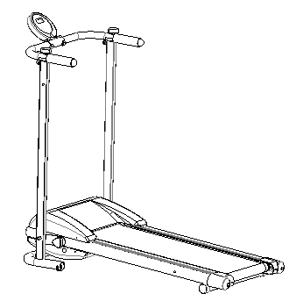

- Установите консольную панель в удобное положение, ослабив винт крепления.

КОНСОЛЬНАЯ ПАНЕЛЬ
- Экран отображает следующие параметры.
- пол (мужской, женский).
- вес WEIGHT
- потеря веса в граммах C-FAT(g)
- скорость SPEED
- время TIME
- расстояние DISTANCE
- расход калорий CALORISE
- частота пульса руки должны быть на поручнях
- программа P1-P5
- Кнопки: OPERATION, MODE, ENTER, PAUSE, START/STOP, PROGRAMM, SPEED-, SPEED+.
- Магнитный ключ безопасности.
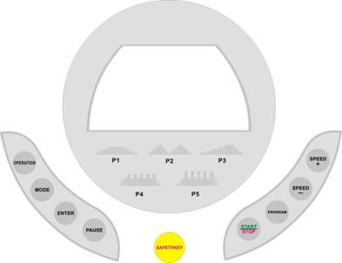

ПОРЯДОК РАБОТЫ

Ручной режим установки параметров.
- Включите электрический шнур в розетку. На передней панели беговой площадки нажмите кнопку «Power switch ON/OFF».
- Установите магнитный ключ безопасности на консольной панели.
- Закрепите прищепку ключа безопасности за одежду в районе пояса.
- Нажмите кнопку «OPERATION».
- Введите свой вес кнопками «SPEED-, SPEED+» (WEIGHT - индикация в правой верхней части экрана). Нажмите кнопку «ENTER».
- Кнопками «SPEED-, SPEED+» установите пол (индикация в левой верхней части экрана). Нажмите кнопку «ENTER».
- Кнопкой «MODE» выберете один из трех параметров (время TIME, расстояние DISTANCE, расход калорий CALORIES). Выбранный параметр начнет «мигать».
- Установите значение выбранного параметра кнопками «SPEED-, SPEED+».
Нажмите кнопку «ENTER».
- Нажмите кнопку «START/STOP». Дорожка начнет двигаться.
- Кнопками «SPEED-, SPEED+» установите скорость (SPEED - индикация в центре экрана).
- При достижении, установленного Вами параметра заданного значения, дорожка остановится.
Например, если Вы установили значение времени TIME 20:00 мин. Дорожка остановится через 20 минут.
- Вы так же можете остановить дорожку нажатием кнопки «START/STOP» или отсоединением магнитного ключа безопасности.
Работа по программе
- Включите электрический шнур в розетку. На передней панели беговой площадки нажмите кнопку «Power switch ON/OFF».
- Установите магнитный ключ безопасности на консольной панели.
- Закрепите прищепку ключа безопасности за одежду в районе пояса.
- Нажмите кнопку «OPERATION».
- Введите свой вес кнопками «SPEED-, SPEED+» (WEIGHT - индикация в правой верхней части экрана). Нажмите кнопку «ENTER».
- Кнопками «SPEED-, SPEED+» установите пол (индикация в левой верхней части экрана). Нажмите кнопку «ENTER».
- Кнопкой «PROGRAM» выберете программу одну из пяти (P1-P5 – индикация в средней правой части экрана).
- Установите время (TIME) работы программы кнопками «SPEED-, SPEED+».
- Нажмите кнопку «START/STOP». Дорожка начнет двигаться, меняя скорость в соответствии с выбранной программой. График изменения скорости каждой программы изображен на консольной панели.
- Дорожка остановится по прошествии установленного Вами времени.
- Вы так же можете остановить дорожку нажатием кнопки «START/STOP» или отсоединением магнитного ключа безопасности.

 | P 1 | P 2 | P 3 | P 4 | P 5
 | Скорость | Скорость | Скорость | Скорость | Скорость
1 | 1.0 | 1.0 | 1.0 | 1.0 | 1.0
2 | 1.0 | 2.0 | 1.0 | 1.5 | 1.5
3 | 2.0 | 3.0 | 1.0 | 2.0 | 2.0
4 | 2.0 | 4.0 | 2.0 | 2.5 | 2.5
5 | 3.0 | 5.0 | 2.0 | 3.0 | 3.0
6 | 3.0 | 5.0 | 2.0 | 3.5 | 3.5
7 | 4.0 | 4.0 | 3.0 | 4.0 | 4.0
8 | 4.0 | 3.0 | 3.0 | 6.0 | 8.0
9 | 4.0 | 2.0 | 3.0 | 4.0 | 4.0
10 | 4.0 | 1.0 | 4.0 | 6.0 | 8.0
11 | 4.0 | 1.0 | 4.0 | 4.0 | 4.0
12 | 4.0 | 2.0 | 4.0 | 6.0 | 8.0
13 | 4.0 | 3.0 | 5.0 | 4.0 | 4.0
14 | 4.0 | 4.0 | 5.0 | 6.0 | 8.0
15 | 3.0 | 5.0 | 5.0 | 4.0 | 7.5
16 | 3.0 | 5.0 | 5.0 | 3.5 | 6.5
17 | 2.0 | 4.0 | 4.0 | 3.0 | 5.5
18 | 2.0 | 3.0 | 3.0 | 2.5 | 4.5
19 | 1.0 | 2.0 | 2.0 | 2.0 | 3.0
20 | 1.0 | 1.0 | 1.0 | 1.0 | 1.0

Гарантии изготовителя

Гарантийный срок - 2 года.
Адрес:
Фабрика спортивных изделий ЛЕКО,
Россия, 141830, Московская область, Дмитровский район, с.Синьково

Веб-адрес:
www.leco.msk.ru

По возникающим в процессе сборки и эксплуатации вопросам звоните в службу технической поддержки ЛЕКО, тел. (495) 589-84-00. Обязательно сообщите оператору заводской номер изделия.

